新课程标准数学选修2—3第三章课后习题解答
第三章 统计案例
3．1回归分析的基本思想及其初步应用
练习（P89）
1、画散点图的目的是通过变量的散点图判断两个变量更近似于什么样的函数关系，以确定是否直接用线性回归模型来拟合原始数据.
说明：学生在对常用的函数图象比较了解的情况下，通过观察散点图可以判断两个变量的关系更近似于哪种函数.
2、分析残差可以帮助我们解决以下两个问题：
①寻找异常点，就是残差特别大的点，考察相应的样本数据是否有错.
②分析残差图可以发现模型选择是否合适.
说明：分析残差是回归诊断的一部分，可以帮助我们发现样本数据中的错误，分析模型选择是否合适，是否有其他变量需要加入到模型中，模型的假设是否正确等. 本题只要求学生能回答上面两点即可，主要让学生体会残差和残差图可以用于判断模型的拟合效果.
3、（1）解释变量和预报变量的关系式线性函数关系.
（2）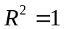.
说明：如果所有的样本点都在一条直线上，建立的线性回归模型一定是该直线，所以每个样本点的残差均为0，残差平方和也为0，即此时的模型为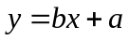，没有随机误差项，是严格的一次函数关系. 通过计算可得.
习题3.1 （P89）
1、（1）由表中数据制作的散点图如下：
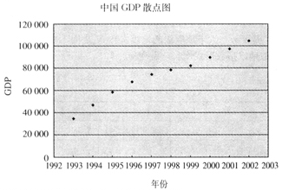
从散点图中可以看出GDP值与年份近似呈线性关系.
（2）用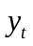表示GDP值，表示年份. 根据截距和斜率的最小二乘计算公式，得
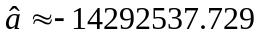，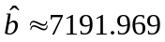
从而得线性回归方程
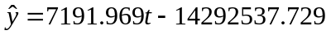.
残差计算结果见下表.
GDP值与年份线性拟合残差表
年份 | 1993 | 1994 | 1995 | 1996 | 1997
残差 | 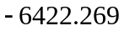 | 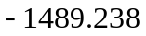 | 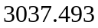 | 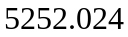 | 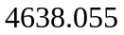
年份 | 1998 | 1999 | 2000 | 2001 | 2002
残差 | 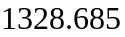 | 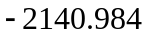 | 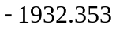 | 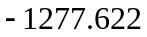 | 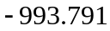
（3）2003年的GDP预报值为112976.360，根据国家统计局2004年的统计，2003年实际GDP值为117251.9，所以预报与实际相差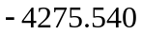.
（4）上面建立的回归方程的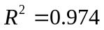，说明年份能够解释约97％的GDP值变化，因此所建立的模型能够很好地刻画GDP和年份的关系.
2、说明：本题的结果与具体的数据有关，所以答案不唯一.
3、由表中数据得散点图如下：
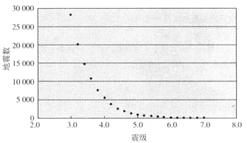
从散点图中可以看出，震级与大于或等于该震级的地震数之间不呈线性相关关系，随着的减少，所考察的地震数近似地以指数形式增长. 做变换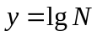，
得到的数据如下表所示.
 | 3 | 3.2 | 3.4 | 3.6 | 3.8 | 4 | 4.2 | 4.4 | 4.6 | 4.8 | 5
 | 4.453 | 4.309 | 4.170 | 4.029 | 3.883 | 3.741 | 3.585 | 3.431 | 3.283 | 3.132 | 2.988
 | 5.2 | 5.4 | 5.6 | 5.8 | 6 | 6.2 | 6.4 | 6.6 | 6.8 | 7
 | 2.873 | 2.781 | 2.638 | 2.438 | 2.314 | 2.170 | 1.991 | 1.756 | 1.613 | 1.398
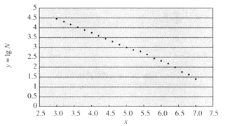
和的散点图如下：

从这个散点图中可以看出和之间有很强的线性相关性，因此可以用线性回归模型拟合它们之间的关系. 根据截距和斜率的最小二乘计算公式，得
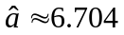，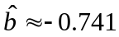，
故线性回归方程为 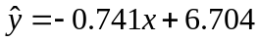.
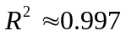，说明可以解释的99.7％的变化.
因此，可以用回归方程 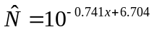 描述和之间的关系.
3．2独立性检验的基本思想及其初步应用
练习（P97）
（1）画等高条形图. 由图及表直观判断好像“成绩与班级有关系”.
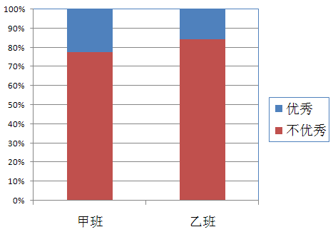
（2）因为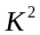的观测值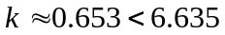，由教科书中表3—11知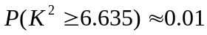，所以在犯错误的概率不超过0.01的前提下不能认为“成绩与班级有关系”.
说明：（1）教师在布置该题目时，应该明确要求学生们制作等高条形图，并从图形上判断两个分类变量之间是否有关系.
（2）通过图形的直观感觉的结果可能会出现错误.
（3）本题与例题不同，本题计算得到的的观测值比6.635小，所以没有理由说明“成绩与班级有关系”. 独立性检验与反证法有类似的地方，在使用反证法证明结论时，在假设结论不成立的条件下，如果没有推出矛盾，并不能说明结论成立，也不能说明结论不成立. 在独立性检验中，没有推出小概率事件发生类似于反证法中没有推出矛盾.
习题3.2 （P97）
1、如果“服药与患病之间没有关系”，则的值应该比较小；如果的观测值很大，则说明很可能“服药与患病之间有关系”. 由题目中所给数据计算得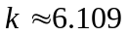，而由表3-11，得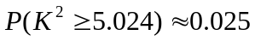，而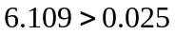，所以在犯错误的概率不超过0.025的前提下可以认为“服药与患病之间有关系”. 再由服药群体中患病的频率0.182小于没有服药群体中患病的频率0.400，所以“服药与患病之间关系”可以解释为药物对于疾病有预防作用. 因此在犯错误的概率不超过0.025的前提下，可以认为药物有效.
说明：学生很容易完成此题，但希望学生能理解独立性检验在这里的具体含义，即“服药与患病之间关系”可以解释为“药物对于疾病有预防作用”.
2、如果“性别与读营养说明之间没有关系”，则的观测值应比较小. 如果的观测值很大，则说明“性别与读营养说明之间有关系”. 按题目中所给数据计算，得的观测值为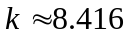，而由教科书中表3-11知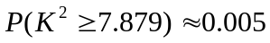，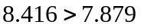，所以在犯错误的概率不超过0.005的前提下认为“性别与读营养说明之间有关系”.
说明：如果问题为“性别与读营养说明之间有没有关系？”则下面表述同样正确：虽然的观测值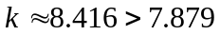，而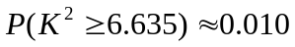，所以在犯错误的概率不超过0.01的前提下认为“性别与读营养说明之间有关系”.
3、需要收集数据，所有没有统一答案.
说明：第一步，要求学生收集并整理数据后得到列联表；第二步，类似上面的习题做出判断.
4、需要从媒体上收集数据，学生关心的问题不同，收集的数据会不同.
说明：第一步，要求学生收集并整理数据后得到列联表；第二步，类似上面的习题做出判断.
第一章 复习参考题A组（P19）
1、1993～2002年中国人口总数如下表：
年份 | 1993 | 1994 | 1995 | 1996 | 1997 | 1998 | 1999 | 2000 | 2001 | 2002
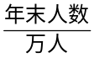 | 118517 | 119850 | 121121 | 122389 | 123626 | 124761 | 125786 | 126743 | 127627 | 128453
将年份作为横轴，相应年份全国人口总数作为纵轴，根据表中数据作散点图如下：
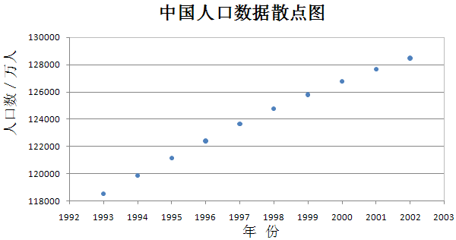
根据散点图，可以认为中国人口总数与年份呈现很强的线性相关关系，因此选用线性回归模型建立回归方程.
由最小二乘法的计算公式，得 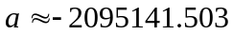，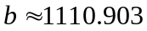，
则线性回归方程为 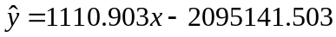.
由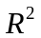的计算公式，得 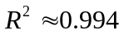，
明线性回归模型对数据的拟合效果很好.
根据回归方程，，预计2003年末中国人口总数约为129997万人，而实际情况为129227万人，预测误差为770万人；预计2004年末中国人口总数约为131108万人，而实际情况为129988万人，预测误差为1120万人.
2、（1）将销售总额作为横轴，利润作为纵轴，根据表中数据绘制散点图如下：
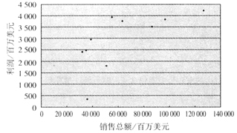
由于散点图中的样本点基本上在一个带形区域内分布，猜想销售总额与利润之间呈现线性相关关系.
（2）由最小二乘法的计算公式，得 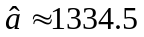，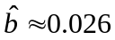，
则线性回归方程为 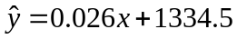
其残差值计算结果见下表：
销售总额 | 126974 | 96933 | 86656 | 63438 | 55264 | 50976 | 39069 | 36156 | 35209 | 32416
利润 | 4224 | 3835 | 3510 | 3758 | 3939 | 1809 | 2946 | 359 | 2480 | 2413
残差 | 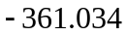 | 19.015 | 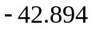 | 779.487 | 1189.742 | 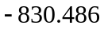 | 611.334 | 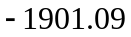 | 244.150 | 248.650
（3）对于（2）中所建立的线性回归方程，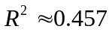，说明在线性回归模型中销售总额只能解释利润变化的46％，所以线性回归模型不能很好地刻画销售总额和利润之间的关系.
说明：此题也可以建立对数模型或二次回归模型等，只要计算和分析合理，就算正确.
3、由所给数据计算得的观测值为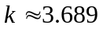，而由教科书中表1-11知
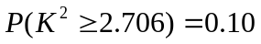
所以在犯错误的概率不超过0.10的前提下认为“婴儿的性别与出生的时间有关系”.
第一章 复习参考题B组（P19）
1、总偏差平方和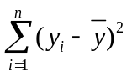表示总的效应，即因变量的变化效应；残差平方和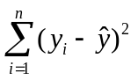表示随机误差的效应，即随机误差的变化效应；回归平方和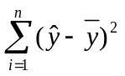表示表示变量的效应，即自变量的变化效应. 等式 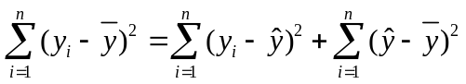
表示因变量的变化总效应等于随机误差的变化效应与自变量的变化效应之和.
3、本题主要是考察学生应用回归分析模型解决实际问题的能力，解答应该包括如何获取数据，如何根据散点图寻找合适的模型去拟合数据，以及所得结果的解释三方面的内容.

